



**浙江东都建筑设计研究院有限公司**

**二〇一九年一月**

**目录**

**东都加梯项目部联系电话及地址** **1**

**东都加装电梯项目流程介绍 2**

**东都加装电梯工程业绩** **7**

**浙江东都建筑设计研究院有限公司介绍** **9**

**东都加梯——为百姓排忧，为政府担责**

浙江东都建筑设计研究院有限公司为全资国有企业，创建于1958年，现隶属于浙江省能源集团有限公司，拥有建筑工程设计甲级、建筑工程总承包资质。我单位本着以利民生为荣，以解决老旧小区上下楼难为耀，响应《杭州市人民政府办公厅关于开展杭州市区既有住宅加装电梯工作的实施意见》，为方便老旧小区住户加装电梯，特推出“东都加梯”——既有住宅加装电梯工程一站式服务项目。

服务内容包括用户预申请、实地勘察、加装电梯可行性报告、单元住户召集商议、制定加装方案、协议公示申报审批、电梯订制安装、工程施工、竣工验收等全流程服务。

我单位承诺电梯安装后，免费质保两年，定期保养（1 次/15 天）两年共48次。

**联系地址：**杭州市西湖区省府路27号312室

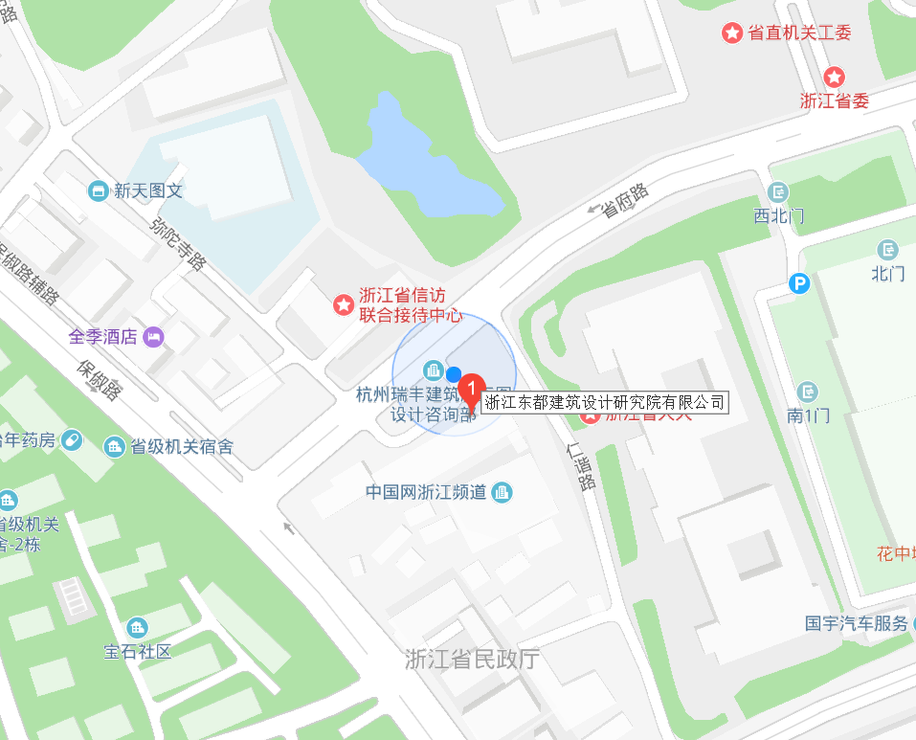**乘车路线：**

1.乘坐6路、25路、73路、78路至省府路弥陀寺路口站。

2.乘坐地铁1号线,到达凤起路站，步行前往。

3.乘坐地铁2号线，到达武林门站，步行前往。

**加装热线**：0571-85117066

孙工：15372080427

柴工：18329162992

**东都加梯项目流程介绍**

**一、初始阶段**

（一）用户预申请

咨询、申请方式：

1、拨打咨询热线：0571-85117066；

2、现场咨询地址：杭州市西湖区省府路27号312室，浙江东都建筑设计研究院有限公司东都加梯项目部；

3、“东都加装电梯工程”微信公众号留言互动。

（二）实地勘察

预申请成功后，设计院将在（3）个工作日内派专业人员进行实地勘察。

勘查内容：

1. 房屋年代确认——1990年之前建造的房屋需鉴定评估后加装；
2. 外观质量检查——确认有无明显结构性裂缝；
3. 房屋结构形式确认；地质条件初步调查；
4. 现场拟加装部位间距、尺寸确认——确认是否满足消防疏散要求；
5. 地下管线情况调查——确认地下管线是否可移位；
6. 化粪池位置调查——拟加装部位有化粪池需迁改后加装；
7. 电源接口情况调查；

（三）加装可行性报告

在实地勘查后（5）个工作日内提供加装可行性报告。具体报告内容为《东都加装电梯可行性调研报告》。

（四）用户正式申请

1、申请主体：本单元、本幢或本小区相关业主。

2、初始条件：本单元、本幢或本小区三分之二以上住户同意，即专有部分占建筑物总面积三分之二以上的业主且占总人数三分之二以上的业主同意。

3、填写《既有住宅加装电梯授权委托书》，并推举实施小组及业主代表。委托书由村（社区）确认。

4、档案馆查阅原始资料：包括房屋建筑结构图、地勘报告、竣工报告、实测地形图等；若档案馆查阅不到原始资料：进行现场地质勘探（费用另计）、管位测量、房屋结构认定等。

**二、公示阶段**

协议书签订与公示

有关业主签订《既有住宅加装电梯项目协议书》，加装协议需明确住户及委托单位主要职责、资金概算及费用筹集方案、电梯运行维护保养费用分摊方案。

协议书以及加装电梯设计方案和效果图，经由加装电梯房屋所在社区居委会在拟加装电梯单元楼道口、小区公示栏等位置公示10天，公示期间因加装电梯可能受到影响的利害关系人无实名制书面反对意见。公示完成后由村（社区）出具《公示情况说明》，街道出具《街道意见审核表》，填写《既有住宅加装电梯申请表》及《既有住宅加装电梯日常使用管理公约》，附《既有住宅加装电梯业主信息汇总表》及相关业主身份证、房屋权属证明复印件，由村（社区）及街道盖章备案后报区加梯办。

**三、签订合同**

签订合同

签订合同：《东都加装电梯总承包合同》（附《加装电梯工程质量、工期、安全责任书》）及《加装电梯技术指标》。

**四、联合审查阶段**

（一）详细勘察

项目经街道初步审核通过后报区加梯办，由区加梯办组织住建、规划、城管、消防、市场监管等部门、专家及相关代表，对房屋质量、消防通道等情况进行现场勘察。

（二）编制加装电梯联审文件并汇报

根据详细勘察，编制符合建筑设计、结构安全、消防安全和特种设备等相关规范、标准的既有住宅加装电梯方案，向区住建局做联审汇报。区住建局组织国土资源、消防、城管等部门以及有关管线单位进行联合审查，出具联合会审纪要。

**五、施工图阶段**

（一）施工图设计

依据现场勘察情况及加装方案进行设计，设计内容包括：

1、建筑设计，含位置确定、外观用材、层门设置、廊道走向等设计；

2、结构设计，含基础、井道构建、廊道、原结构改造等设计；

3、弱电设计，含电梯刷卡系统、监控系统等设计；

4、强电设计，含电梯配电箱等设计。

（二）施工图审查

施工图经有资质的图审机构审查后报所在区建设行政主管部门备案。

**六、工程施工阶段**

（一）组织实施

向所在区建设行政主管部门办理工程质量安全监督登记手续后进场施工。施工过程接受特种设备安全监督管理部门和建设工程质量安全监督部门的质量安全监督。

（二）施工监理

安排项目组相关设计人员及施工专业人员协同电梯厂商、施工单位进行监察与自检。接受监理单位对项目施工全程监督。

**七、竣工交付阶段**

（一）竣工验收、备案

组织勘察、设计、施工、监理单位验收通过后，将竣工验收加装电梯项目书面材料上报区加梯办。由区加梯办汇总并召集住建、规划、国土、消防、市场监管、城管执法等相关职能部门进行联合验收。

（二）工程备案

既有住宅加装电梯竣工验收合格后，对工程前期、施工、竣工在内的相关资料进行整理，并移交城建档案管理部门审核后存档。

（三）使用登记

加装电梯经特种设备检验机构监督检验合格后，接受申请人委托依法在电梯投入使用前或者投入使用后30日内向所在区特种设备安全监督管理部门办理使用登记，取得使用登记证书。

（四）交付使用

东都加梯提供增值服务：

1、电梯选择知名品牌产品；

2、电梯保修书，免费保修两年，终身维修；

3、协助用户联系轿厢广告，收益归业主。

**浙江东都建筑设计研究院有限公司**

**东都加梯—既有住宅加装电梯项目部**

**小贴士：**

加装电梯的手续和流程非常的复杂繁琐。首当其冲最为困难的是业主内部的协调一致及资金筹措问题；其次，在业主内部问题解决完之后得委托具有相应设计资质的建筑设计院设计方案；之后还需业主达成一致书面意见并进行方案公示。做完上述事项才只是加梯的一个开始环节，之后涉及施工图设计、施工图审查、政府联合审查、施工、监理、现场施工管理、设备采购、地下未明管线迁移、用电申请、特种设备检测、竣工验收、电梯使用许可证申领等等一系列复杂问题。最后在使用前还需派业主代表去质监局接受电梯维保的培训学习。  
  
**解决办法：**

为了顺利解决上述一系列麻烦事情，明智的做法是授权委托有规模、信誉良好、有旧楼加装电梯工程经验的**浙江东都建筑设计研究院有限公司**提供“一站式服务”实施工程计划，只要做一个决定，所有问题由**东都加梯**为您处理解决。

**东都加梯工程业绩**

杭州市：江干区采荷路47号4幢、下城区兴和公寓15幢4单元、余杭区临平街道曙光嘉园嘉丰苑1幢1单元、余杭区临平街道曙光嘉园嘉乐苑1幢1单元、余杭区临平街道曙光嘉园嘉乐苑1幢2单元、余杭区星桥街道惠都家园24#-26#（地名办2#、6#楼）等单元楼。

目前尚有多个小区加装电梯项目处于方案设计执行当中。

**项目效果：**

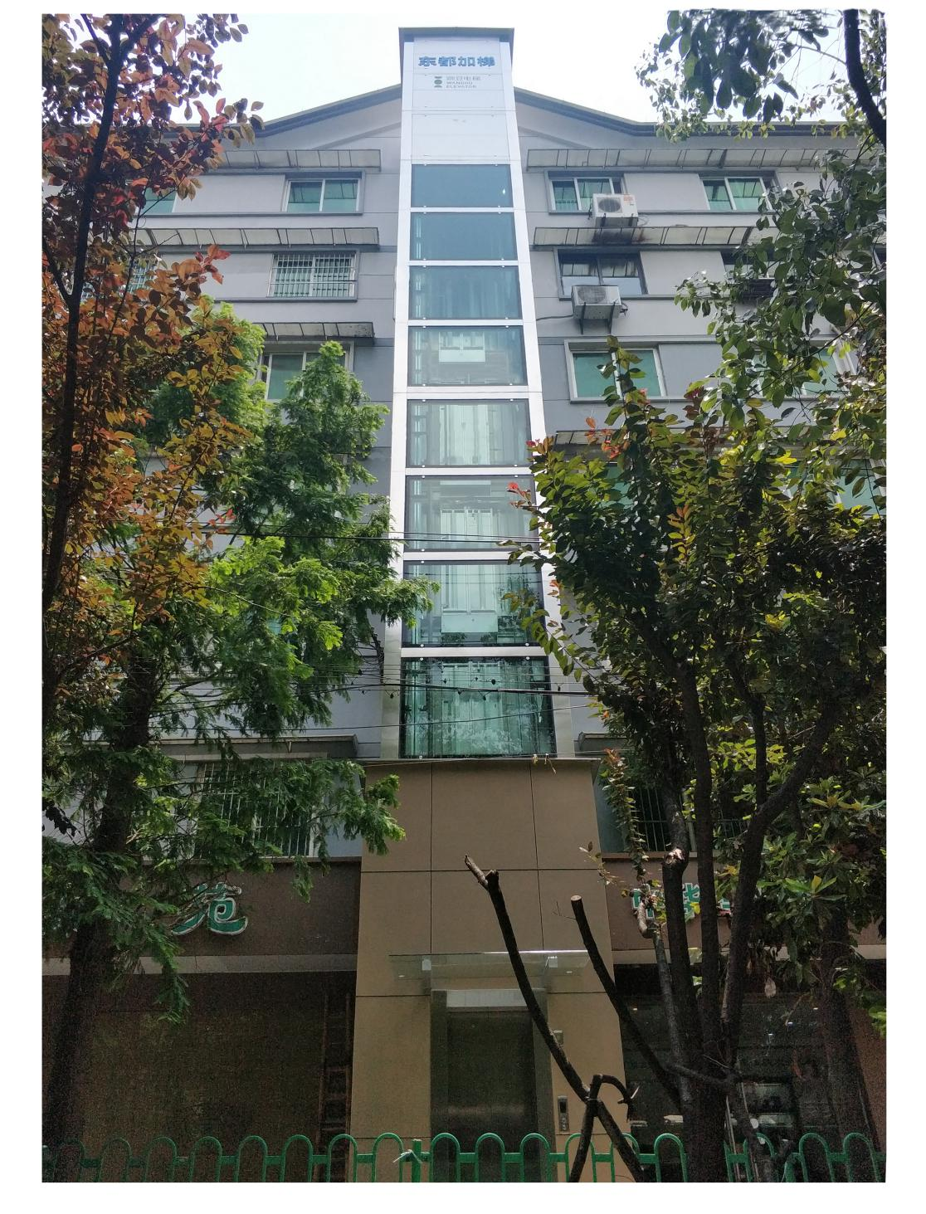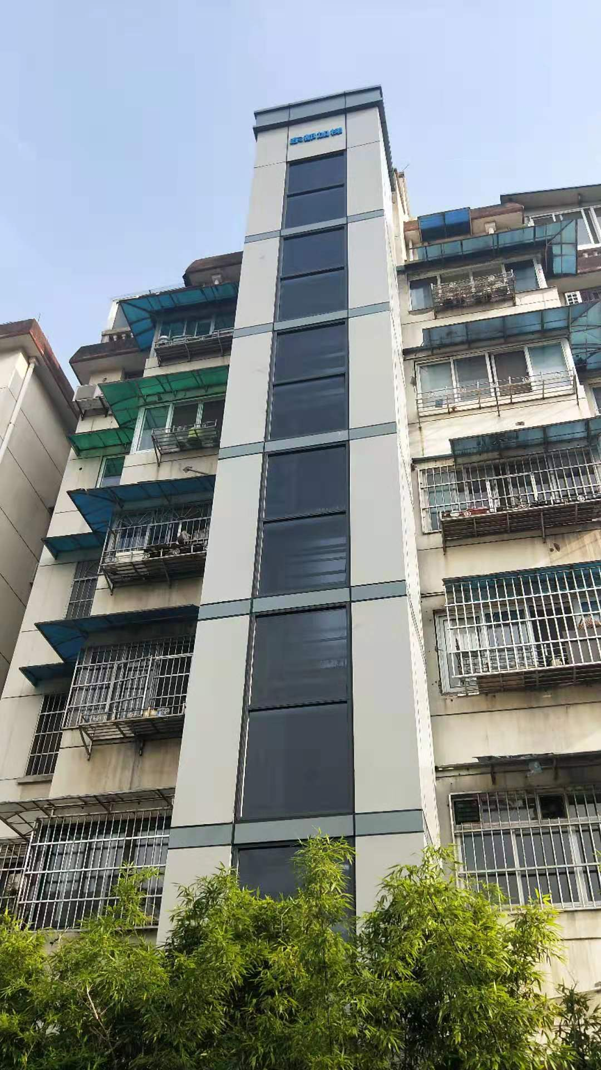

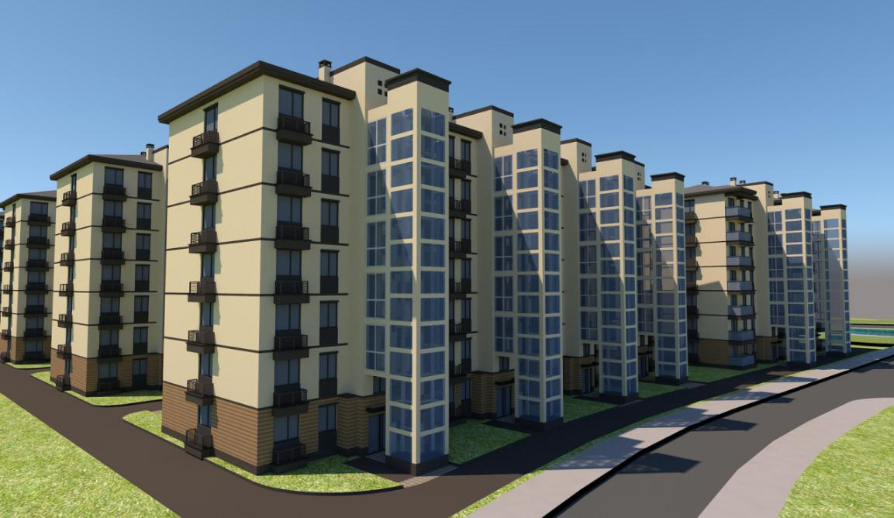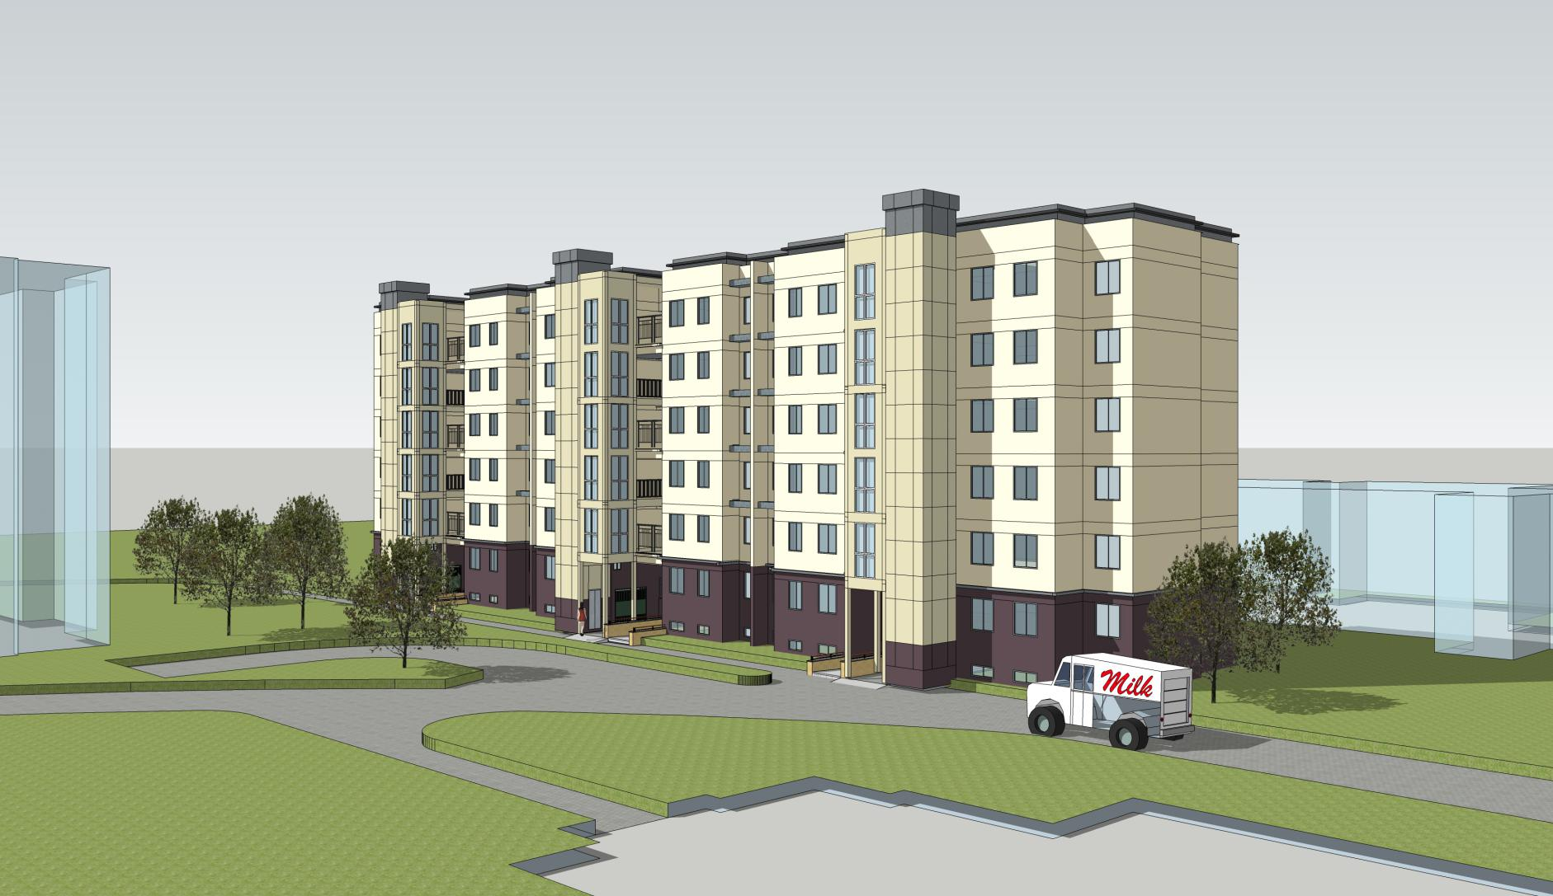

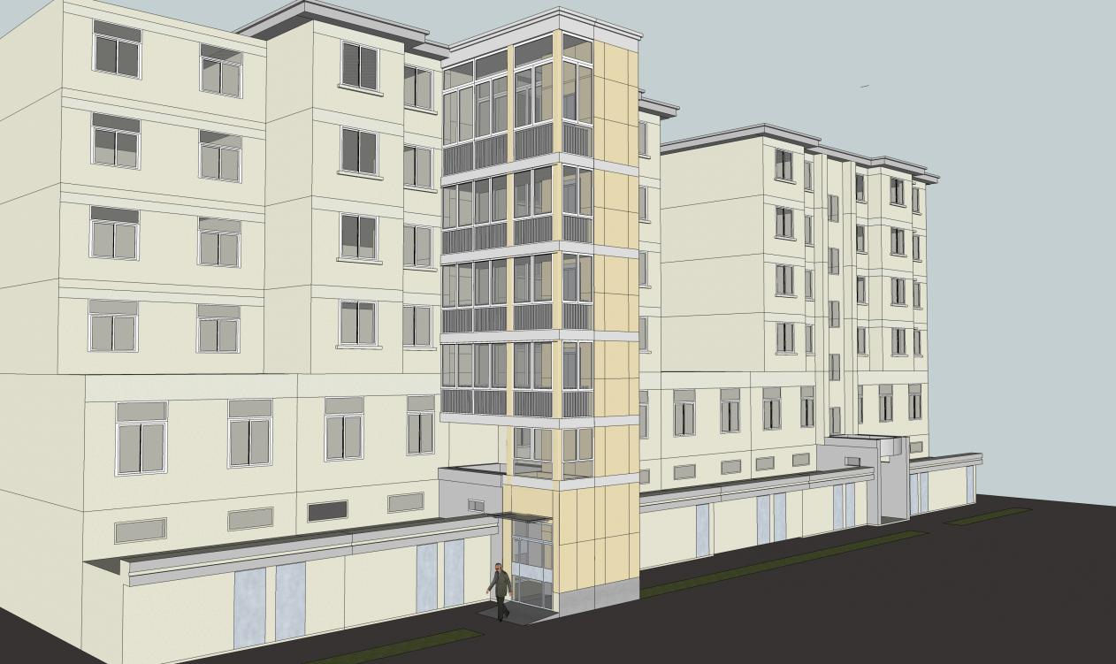

**浙江东都建筑设计研究院有限公司简介**

**一．概况**

浙江东都建筑设计研究院有限公司（原煤炭工业部杭州建筑设计研究院）创建于1958年，是原煤炭部系统唯一一家以工业与民用建筑设计为主的，拥有国家甲级工程设计证书的建筑设计研究院。于2008年正式变更为全民所有制国有企业，现拥有各类中、高级专业技术人员80余名，拥有多名国家一级注册建筑师、国家一级注册结构工程师、国家注册设备工程师、国家注册电气工程师。

我单位目前拥有建筑工程总承包资质、建筑行业设计甲级资质、建筑装饰工程设计甲级资质、建筑幕墙工程设计甲级资质、轻型钢结构工程设计甲级资质、建筑智能化系统设计甲级资质、照明工程设计甲级资质、消防设施工程设计甲级资质，同时具备浙江省施工图设计文件审查机构认定书。公司主要从事规划、建筑、风景园林、室内装饰、智能化、幕墙、施工图审查等设计业务。单位于2018年通过了ISO9001:2015质量体系认证，荣获浙江省勘察设计行业诚信单位称号。

**二．组织机构**

设计院设有建筑设计一所、二所、三所、钢结构设计所、公用设备设计所、景观设计所等专业设计所，以及EPC总承包事业部、既有住宅加装电梯项目部、浙江瑞丰建设工程施工图审查中心。

**三．设计业绩**

我单位除了在浙江省，还在新疆、山东、江苏、黑龙江、江西、安徽、陕西、福建等全国大部分省市有业务开展，单位设计了大批有影响力的建筑作品，如：

1. 学校类：丽水外国语实验学校、江干区钱江中学、丁桥西单元小学、杭州经济技术开发区城北小学、绍兴市农业学校迁建工程、浙江机电职业技术学院教学科研综合楼、诸暨市浣东初中新建工程、诸暨卫生学校易地新建工程、嵊泗县菜园第三小学、诸暨市中等专业学校新校建设工程、西湖区同仁幼儿园、拱墅区长乐幼儿园、丁桥西幼儿园、三墩北单元15班幼儿园等；

②公建类：杭州海兴电力科技股份有限公司软件园、袁富路社会公共停车场、龙坞地块地下社会停车库、三福路公交中心站、翠苑单元商业中心、米市巷单元商业中心、金汇北路公交中心站、浙能绍兴滨海热电厂二期扩建工程、卡塞尔机械（浙江）有限公司厂房工程、浙能镇海电厂燃煤机组搬迁改造项目、千岛湖啤酒包装车间夹层、千岛湖啤酒厂灌装车间夹层改造、三里亭消防站、千岛湖啤酒小镇、杭政储出（2009）96号地块商业金融用房、加格达奇金马饭店、下沙商贸公交综合体、意法创意中心、盛泽大酒店（五星级）、丁桥大型居住区配套中心、桐庐县新汽车站、桐庐县320国道管理办公用房、浙江中邮普泰移动通信设备有限公司、浙江汇隆合纤科技有限公司、滨江区浦沿文化中心、桐乡时代广场、万事达·阳光国际广场、萧山真仕漫大厦、萧山德圣家和公寓&商贸中心、萧山恒源大厦、杭州茶叶研究所科研大楼、金帝文源广场商贸城、洄澜北苑综合楼、上虞天然气服务中心、泰安市华泰财富广场、山东创达商务中心、盐城新都社区服务中心、大兴安岭漠河国际会议中心、宁围镇新安集体物业经营服务中心、鸬鸟镇雅成商业中心、华业不锈钢、江山城北大型超市、上城开发建设有限公司、江西省金溪县行政中心、宁围镇新华综合办公大楼、萍乡市高坑镇综合服务中心、冷水江市恒升大厦、浙江汇隆纺织科技股份有限公司、杭州海兴电力科技股份有限公司、德清钟管北美商贸城、九州房地产大楼、浙能温州发电有限公司新建地下室停车场等；

③住宅类：越龙山国际旅游度假区度假公寓区块、世茂牛田项目、新疆奇台县住宅区、钱江世纪城盈一村、双桥塘河村安置房、天使农庄项目、嘉兴永电房开用地住宅项目、诸暨市神鹰五泄颐明园别墅区、奥林清华东区、平阳县城南凤山安置房、桐庐县城下轮新村安置房、青田县瓯江明月住宅小区、金马·滨河花园、新塘·山水人家、三门大湖塘小区、萧山湘园、广景苑住宅小区、山东威海皂河北住宅小区、宿州东都·金鼎花园、滨江花苑住宅小区、杭州市铭雅苑住宅小区、银杏花苑安置房、八丈井新村等；

④医院类：陕西省神木县医院内科病房楼、光泽医院门诊综合楼、陕西省神木县新村医院医疗综合楼、分宜县人民医院住院大楼、镇海龙赛医院新城院区、丽水市中心医院综合病房楼及配套工程、佩珍医院门急诊及病房楼、萧山区宁围镇公共卫生服务大楼（体检中心）、天台新城西区中老年康复中心、下城区天水武林社区卫生服务中心等；

⑤景观规划类：宿迁市湖滨新城服务外包产业园概念性规划设计项目、仙龙峡生态旅游度假区建设项目、兰溪金茂广场规划，新昌县潜溪绿道工程、白石镇土地连片开发、八丈井新村室外景观设计等；

⑥室内装饰类：杭州市丁桥新城开发建设指挥部、杭州千岛湖啤酒温泉酒店、杭政储出（2009）96号地块商业金融用房、钱江中学、丁桥西幼儿园、申花公园公厕装修工程、机电职业技术学院食堂、同仁幼儿园等。

1. **EPC工程总承包业绩**

浙江浙能智慧能源科技产业园孵化园区（浙能创新工场一期）和综合展示馆项目、浙江浙能温州液化天然气有限公司温州海港大厦办公室装修工程总承包、浙江省浙能技术研究院长兴电厂中试基地EPC总承包、浙能绍兴滨海热电厂二期扩建工程档案室库房改造总承包、浙江省煤炭开发公司煤开大楼改造工程总承包等。

1. **加装电梯工程业绩**

杭州市江干区采荷路47号4幢、下城区兴和公寓15幢4单元、余杭区临平街道曙光嘉园嘉丰苑1幢1单元、余杭区临平街道曙光嘉园嘉乐苑1幢1单元、余杭区临平街道曙光嘉园嘉乐苑1幢2单元、余杭区星桥街道惠都家园24#-26#（地名办2#、6#楼）等单元楼。

**六．获奖作品**

我单位一贯重视设计质量，积极参加社会竞争，在历届优秀建筑设计评选中获多项国家、部、省及市级优秀设计奖，其中：

丽水外国语实验学校获丽水撤地设市10周年 “30个精品工程”、杭州市建设工程西湖杯 (优秀勘察设计)三等奖；

云南兴华房地产开发有限公司文华苑二期工程获煤炭行业（部级）第十二届优秀工程设计三等奖；

桐乡市财政局、地方税务局办公楼工程获浙江省建设工程钱江杯奖（优质工程）；

丽水市中心医院门急诊综合楼获浙江省建设工程钱江杯奖（优质工程）；

丽水市人民检察院办公大楼获浙江省建设工程钱江杯奖（优质工程）；

桐庐县新汽车站（二期）工程获杭州市建设工程西湖杯 (优秀勘察设计)三等奖；

浙江机电职业技术学院教学科研综合楼获杭州市建设工程西湖杯 (优秀勘察设计)三等奖；

丁桥大型居住区丁桥东单元R22-13地块配套公建、上虞天然气服务中心均获杭州市建设工程西湖杯 (优秀勘察设计)三等奖。

**七．单位人才**

邱枫：浙江大学建筑设计及理论硕士研究生，国家一级注册建筑师，高级工程师，2003年—2010年3月浙江省城建设计研究院（浙江汉嘉设计集团有限公司）创作中心主创建筑师，2010年4月至今浙江东都建筑设计研究院技术负责人；

董鹏：浙江大学建筑学，国家一级注册建筑师，高级工程师，设计的南通医学院附属第一医院获首届全国医院建筑设计优秀奖；中国棋院杭州分院获2007年度浙江省建筑工程优秀设计奖。

徐晔：浙江大学建筑学，国家一级注册建筑师，高级工程师，设计的上虞天然气服务中心及桐庐县新汽车站（二期）工程获杭州市建设工程西湖杯(优秀勘察设计)三等奖；

吴致敏：江西工业大学建筑学，国家一级注册建筑师，教授级高级工程师；1987年7月—2001年3月江西赣州市民用建筑设计院，先后任院长助理，副院长等职； 2001年3月—2008年5月浙江省现代建筑设计院（省医疗建筑设计院），任副所长（主持工作），主任建筑师，技术与项目负责人； 2008年6月—至今浙江东都建筑设计研究院任副总建筑师。

徐珍凤：浙江大学建筑结构专业，国家一级注册结构工程师，教授级高级工程师，完成了《弹性地基上基础合理设计与桩土共同作用》研究项目，获得浙江省人民政府颁发的科学技术进步叁等奖，浙江省建设科学技术进步奖壹等奖。

何崇文：浙江工业大学工业与民用建筑工程，国家一级结构工程师，高级工程师。

郑波：浙江大学工业与民用建筑，国家一级结构工程师，高级工程师，设计的云南兴华房地产开发有限公司文华苑二期工程2005获煤炭行业（部级）第十二届优秀工程设计三等奖；

吴祥福：大连理工大学土木工程，国家一级注册建造师，工程师；

赵虹：北京建筑工程学院，市政工程（给水排水），注册公用设备工程师（给水排水），高级工程师；

吴丽红：重庆大学电气工程与自动化（电气技术方向），注册电气工程师，高级工程师；

张大成：华中工学院，注册电气工程师，高级工程师；

章轶苏：郑州纺织工学院供热通风与空调工程专业，高级工程师；

羡永泰：陕西工业大学热能动力装置专业，注册公用设备工程师（暖通空调），高级工程师。

**八．竭诚合作**

多年来，在各级主管部门的指导和支持下，我院为浙江省的经济建设、建筑业的发展作出了应有的贡献。各专业设计所拥有配套齐全的注册设计人员和精干、高效的技术人才。在建筑行业各个领域积累了大量的经验和成果。近年来完成了大量的住宅小区、学校、医院、综合办公楼等民用建筑和各种标准厂房、钢结构厂房等工业建筑。我院竭诚愿为各单位提供精品设计、优质服务，欢迎联系咨询。

地址：杭州市西湖区省府路27号    邮编：310007

电话：0571-87051402   传真：0571-87051400

法定代表人：何崇文 手机：13805719848

市场部经理：孙静 手机：15372080427

官网：[http://www.zjddd.com](http://www.zjddd.com/)

